BREVET 2016
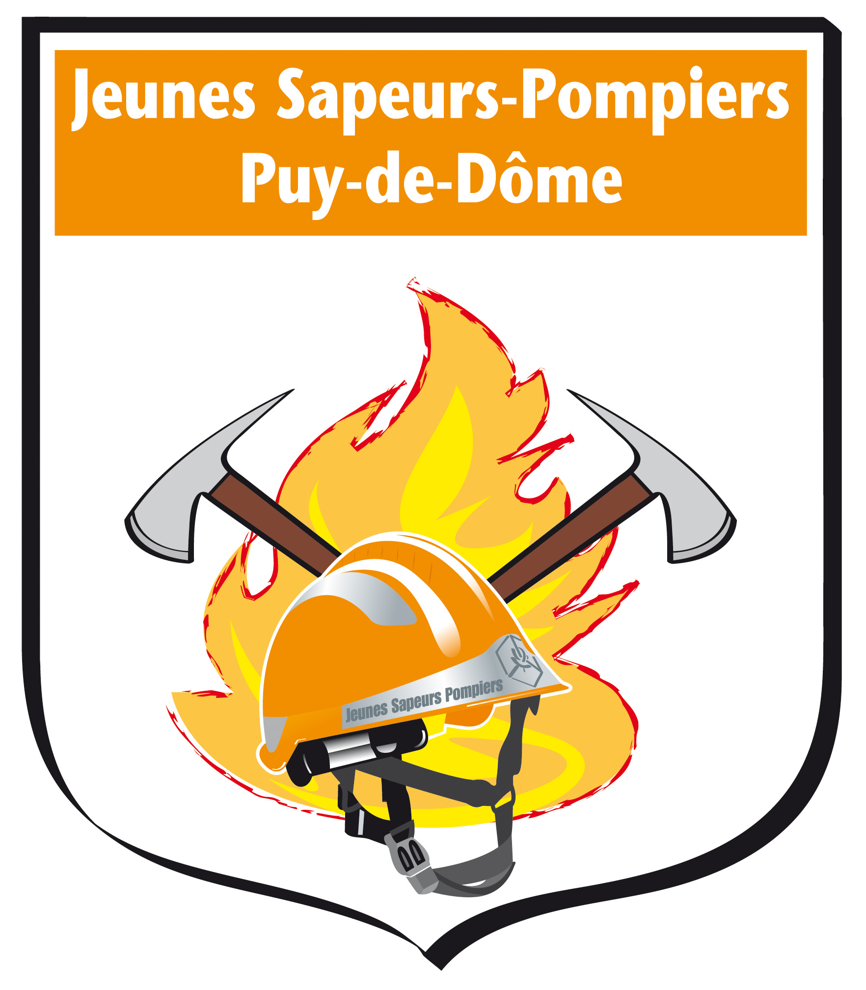


NOM :……………………………………………………………………………….
Prénom :……………………………………………………………………………

INCENDIE :
1°) Quelle est la pression nominale d’une LDV ?
6 bars

2°) Comment s’appelle la lance spéciale qui permet de créer un écran d’eau ?
Lance queue de paon

3°) Combien y a t-il d’alarme sur une balise sonore de localisation.
2 : une alarme acquittable et une non acquittable
(les jsp qui mettrons qu’il y en a une « pré alarme » avant l’alarme non acquittable ne seront pas pénalisés)

4°) Quelles sont les différentes manœuvres avec une ligne de vie ?
-Reconnaissance initiale
- Reconnaissance de pièces
-Travail sur place (deblai ou extinction )
-Dérivation

5°) Quelle pièce de jonction doit on mettre sur une BI si on s’alimente avec un dévidoir
Une retenue

6°) Donnez la longueur d’une commande.
25 mètres

7°) Donnez les pressions des deux détendeurs avec leur appellation
-1° étage de détente appelé détendeur haute/moyenne pression qui abaisse la pression de 300 à 6 à 7 bars.
-2° étage de détente appelé détendeur moyenne/basse pression qui abaisse la pression de 6 à 7 bars à 1.5 à 3 mbars au dessus de la pression atmosphérique.

8°) Sur une reconnaissance longue durée, pour être en sécurité a quelle pression doit sortir un binôme engagé à 280 bars.
Mi pression donc 140 bars

9°) Citez les modes de propagations
-Conduction
-Convection
-Rayonnement
-Déplacement de substances en combustion

10°) Quelle est la définition de la convection?
Transmission de la chaleur par les gaz chauds (fumées)

11°) E quoi consiste la technique de « crayonnage » ?
A effectuer un balayage sur le feu avec les lettres « T , Z , O »

12°) Que veut dire TOOTEM ?

Toucher
Observer
Ouvrir
Tester
Engagement Minimum

13°) A quel débit s’effectue la technique de lance « d’inertage » ?

500 l /mn

14°) Quels sont les 3 types d’établissement de tuyaux possibles ?
Horizontal, vertical et oblique (ou rampant)

15°) Quels agents extincteur pouvez vous utiliser dans le fourgon pour l’extinction d’un feu de friteuse ?
Extincteur à poudre et co2 ou une serpillère humide.

16°) Que veut dire TOOTEM ?

-Toucher
-Observer
-Ouvrir
-Tester
-Engagement minimum

17°) A quel débit doit se faire le test du plafond ?

Débit mini = 125 l/mn (ou 150 l/mn en fonction des LDV)

18°) Quel étage maximum peut on atteindre avec une échelle à coulisse GM
2° étage

19°) Vous avez une victime tombée dans un puit à 16 mètres de profondeur, pouvez-vous la récupérer ?

20°) Complétez le schéma ci-dessous.
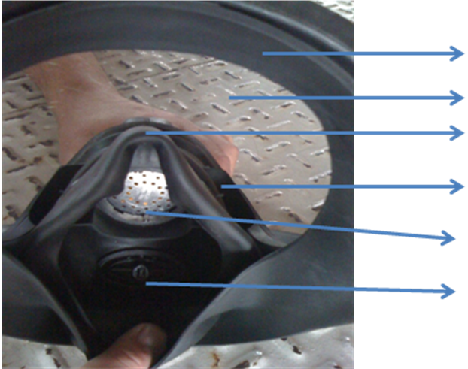
réponse de haut en bas :
-jupe d’etancheité
-visière panoramique
-demi masque
-arrivée d’air dans le masque
-membrane phonique
-soupape d’expiration

DIV
1°) Pour une intervention avec un chien méchant, qui pouvez vous demander en renfort ?
Vétérinaire ou équipe cynophile

2°) Quels les 2 grands types d’ascenseurs ?
Hydraulique et électrique

3°) Sur une intervention “ascenseur” quelles sont les mesures à prendre avant de quitter les lieux ?
-Vérifier que l’ascenceur soit “hors tension”
-S’assurer de la fermeture et du verouillage effectif de toutes les portes palières
-Si possible prévenir le responsible de l’immeuble de la mise hors service de l’ascenceur

4°) Que regroupe la catégorie des pompes hydrauliques ?
Hydroejecteur, vide cave, turbo pompe

5°) Vous avez un pièce de 10 X 5 mètres inondé sur 35 cm.
Vous avez une pompe électrique avec un débit de 15 m3/h qui n’est plus efficace lorsque le niveau d’eau est inférieur à 5 cm.
Combien de temps allez-vous mettre avec la pompe électrique pour évacuer l’eau de la pièce ?
Réponse :
Hauteur d’aspiration de la pompe électrique : 35 – 5 = 30 cm
Volume du local : 10 x 5 x 0.30 = 15 m3
Avec une pompe de 15m3/h il faudra 1 heure

6°) Sur une intervention DIV dans un local fermé ou les prises electriques sont immergées, comment faites vous pour mettre en œuvre une pompe electrique ?
Utilisation d’un groupe electrogène.

7°) En tant que SP cochez avec un « V » l’organe de coupure que nous avons le droit d’actionner
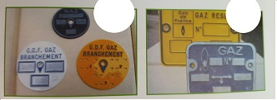

8 °) Lorsque l’explosimètre affiche 90%, ou se situe la lecture sur le schéma ci-dessous ?

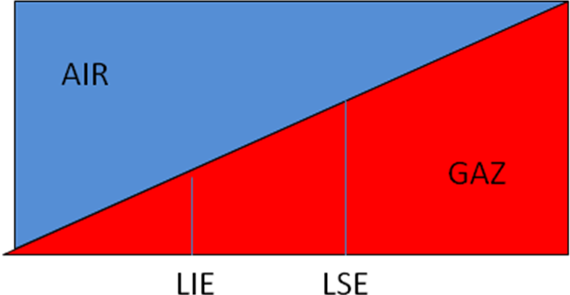

9°) Comment executez vous la coupe de ce tronc d’arbre en appui en indiquant au moyen de flèche le sens de la coupe et en numérotant de 1 a 2 l’ordre de coupe.

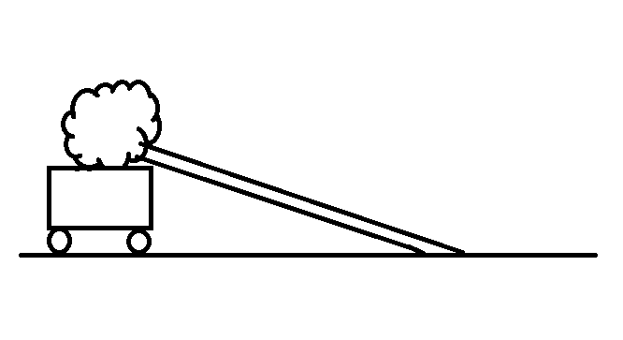

10 °) Quels sont les EPI obligatoire pour la manipulation d’une tronconneuse ?
Tenue SPF1, veste de feu, casque avec lunette de protection, gants, sur pantalon.

